体育游戏课堂设计
江苏常州 郭新丹
培训第二天就是由曲阜师范大学体育学院副院长张承玉教授给我们上的体育游戏课。

张教授给我们详细介绍了体育游戏的分类、特点、以及作用。并且还系统的阐述了各个水平阶段体育游戏的创编思路、原则和应该把握的关键。语言风趣幽默，所选案例贴近生活，对我们实际的教育教学有着十分重要的指导作用，让我们受益匪浅，对体育游戏有了更新的认识。

在讲座的最后30分钟，张教授要求我们每个老师现场设计两个新颖的，别人没有用过的体育游戏，最后参加评比，如果确实符合要求，将收录到他编写的一本体育游戏大全中，全体学员各个摩拳擦掌，认真撰写。
我的设计：

游戏1
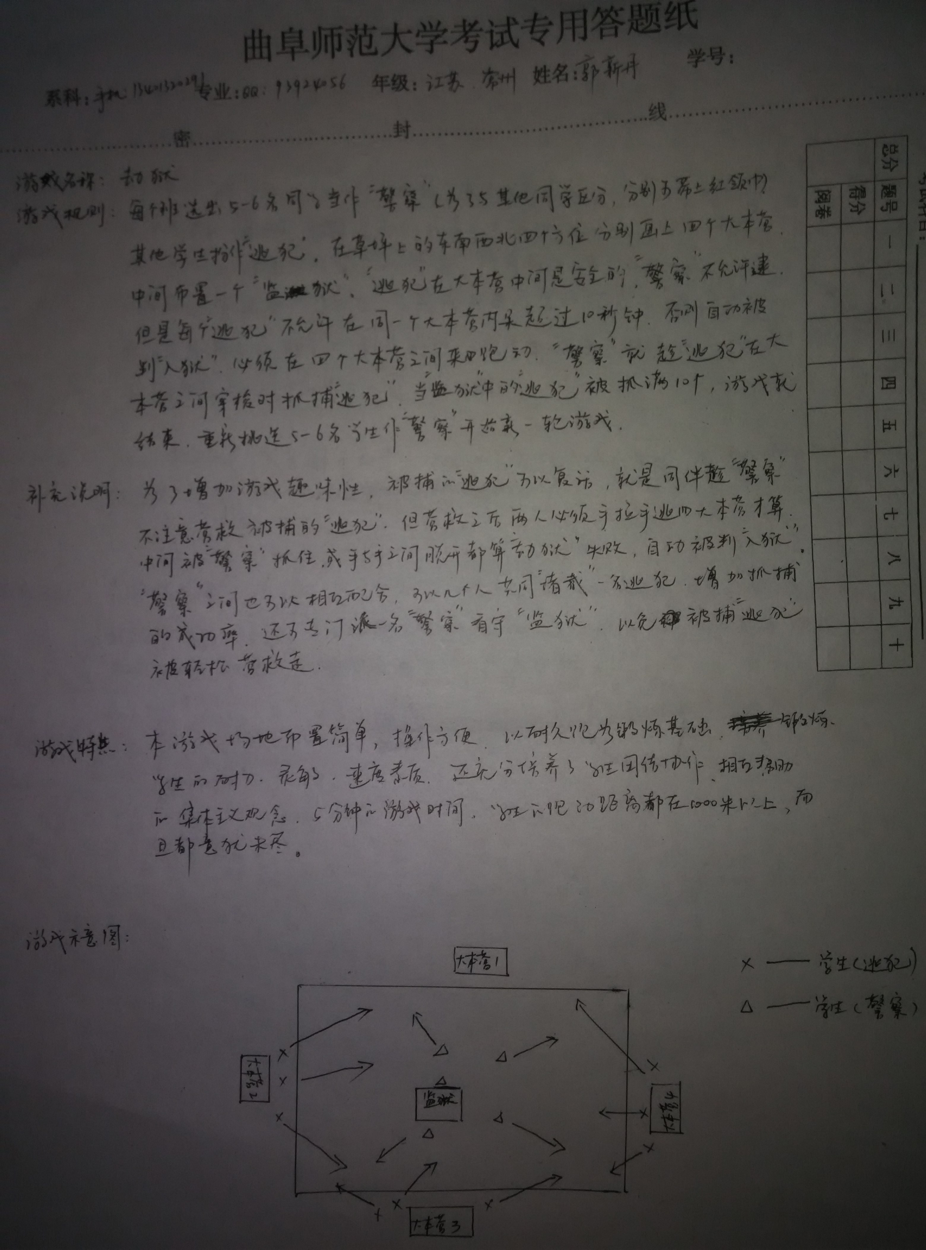

游戏2：

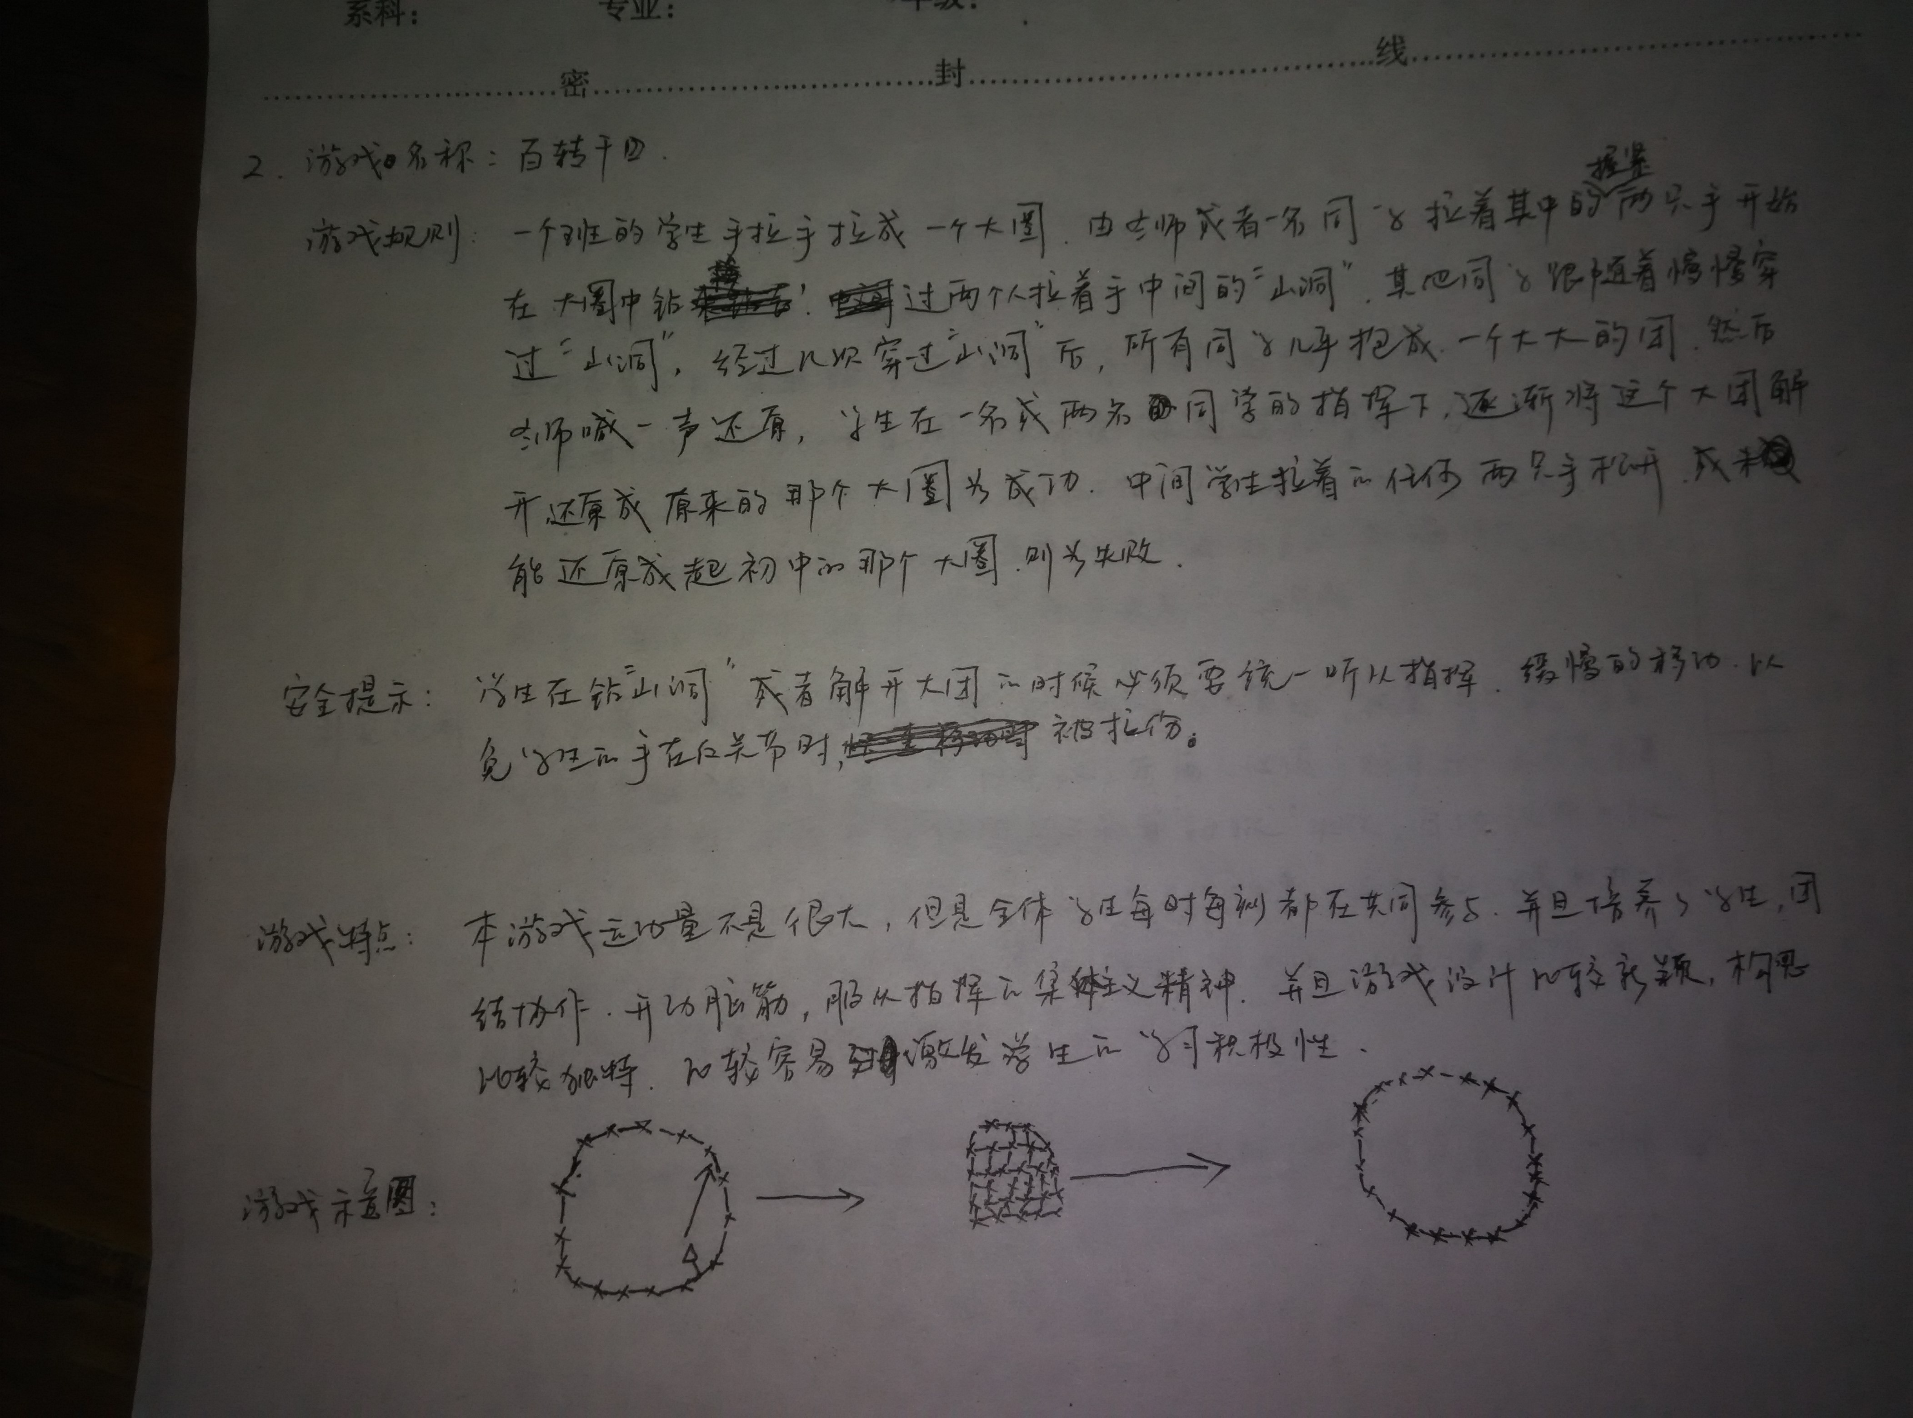

希望能被张教授收录！

